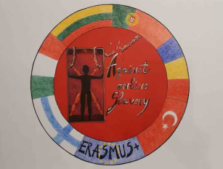
LESSON PLAN 4 | AGAINST ONLINE SLAVERY (2019-1-FI01-KA229-060725)

Country + School: | Italy I.I.S.S. Jacopo del Duca-Bianca Amato Cefalù
Teacher(-s) | Giovanna Liberto and Gianni Catanese
Subject / Course: | Civics + IT
Topic: | Internet addiction
Age group: | 15-16 | Lessons Duration: | 60 minutes per lesson

Lesson Objectives which the students acquire:
O fenômeno do vício em internet entre os jovens tem se tornado cada vez mais grave nos últimos anos.
Você é chamado a organizar uma campanha de conscientização escolar:
Você terá que fazer um pôster e uma brochura que explicam como se informar sobre o uso adequado das ferramentas tecnológicas.
Haverá um momento final do trabalho onde você terá que ilustrar seu trabalho para colegas de outras turmas.

Summary of Tasks / Actions:
Lição 1.

- Apresentação do projeto pelos professores.
- Brainstorming inicial.
- Organização de grupos de trabalho.
- Atribuição de funções e tarefas.

- Análise de slogans, cartazes publicitários, análise e escolha do material disponível: discussão sobre
textos e imagens a serem produzidos ou utilizados.

- Concepção e desenho do layout gráfico do cartaz e brochura em versão papel.

- Criação do cartaz e brochura

Lição 2.

- Escolha de pontos estratégicos onde colocar o pôster.

- O grupo pensará em como apresentar o produto, despertando o interesse dos colegas por outras aulas. Além disso, os membros do grupo praticarão entre si para apresentar a apresentação propriamente dita, escolhendo os componentes que consideram mais adequados.

- Apresentação do trabalho aos colegas das outras turmas.

Materials / Equipment:
livro didático, computador, smartphones

References/ theories/ teaching methods used:
Trabalhando com vários recursos da rede, preparando um pôster e um folheto, ouvindo, debatendo, consultando.

Evaluation of the objectives acquired:
Os professores avaliarão a originalidade, o trabalho de organização, a linguagem utilizada no cartaz e no texto da brochura, o empenho, a participação, o respeito pelas regras e horários de trabalho.

